Lunes 24/8

MATEMÁTICA

Repasamos múltiplos y reglas de divisibilidad( recordá que en el libro tenés el siguiente cuadro que te va a ayudar, página 393)

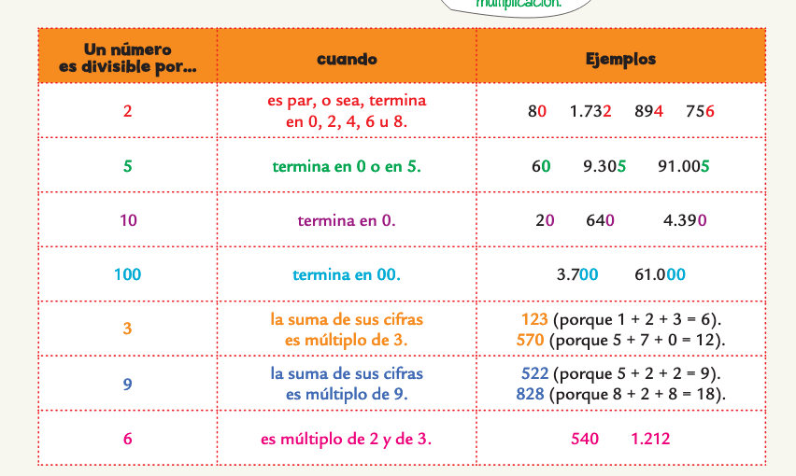

1. Escribí los 5 primeros múltiplos de estos números

8 = (x2) 16; (x3) 24; (x4) 32; (x5) 40

12=

15=

20=

1. En el edificio donde trabaja este científico suceden cosas raras. Hay un ascensor que no para en todos los pisos. Sale del piso 0 pero para de 4 en 4. Escribí los pisos en los que para el ascensor. El edificio llega hasta el piso 48.

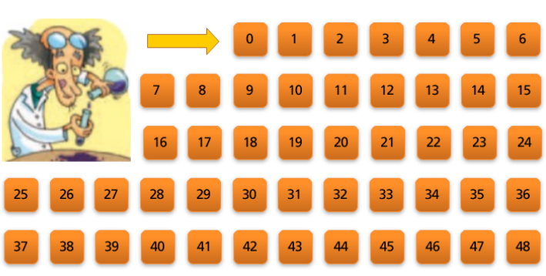

1. Completar la cifra que falta para que en cada caso se forme un número divisible por 3

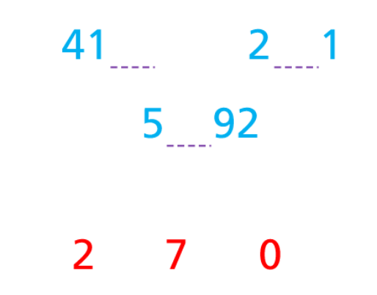

1. Marcó cuál es la opción correcta para repartir estas cantidades sin que sobre nada

438 caramelos en:

7 bolsas 5 bolsas 2 bolsas

790 lápices en:

8 cajas 5 cajas 3 cajas

Te dejo este enlace donde puedes entrar y ver los juegos con los que fuimos trabajando!

<https://padlet.com/lucilamontells/m0polymxqiw8936f>

PRÁCTICAS DEL LENGUAJE

“ BELGRANO HACE BANDERA Y LE SALE DE PRIMERA”

HOY VAMOS A COMENZAR CON EL ACTO 5 , ESCENAS 1 Y 2 . FALTA MUY POQUITO PARA CONOCER EL DESENLACE DE ESTA ATRAPANTE HISTORIA.

ESCENA 1

1. AL COMENZAR ESTA ESCENA , EN ESTE DIÁLOGO SE ANUNCIA ALGO IMPORTANTE QUE SUCEDERÁ, ¿DE QUÉ SE TARTA?

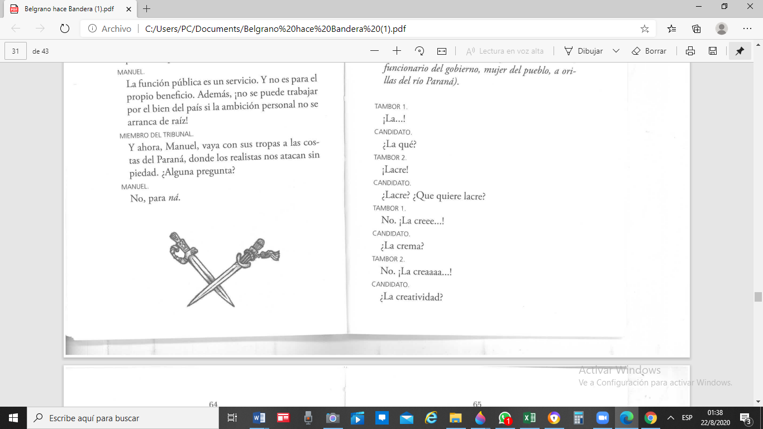

1. ESCRIBÍ LA FRASE DONDE MANUEL CUENTA CÓMO SE SIENTEN SUS SOLDADOS.
2. EXPLICÁ POR QUÉ MANUEL PROPONE USAR EL COLOR CELESTE Y BLANCO PARA ÉL Y SUS SOLDADOS.

ESCENA 2: LUEGO DE LEERLA:

1. EXPLICÁ ESTE MENSAJE QUE LE LLEGA A MANUEL, ANTES BUSCÁ EL SIGNIFICADO DE LA PALABRA “ESTRAGO”.

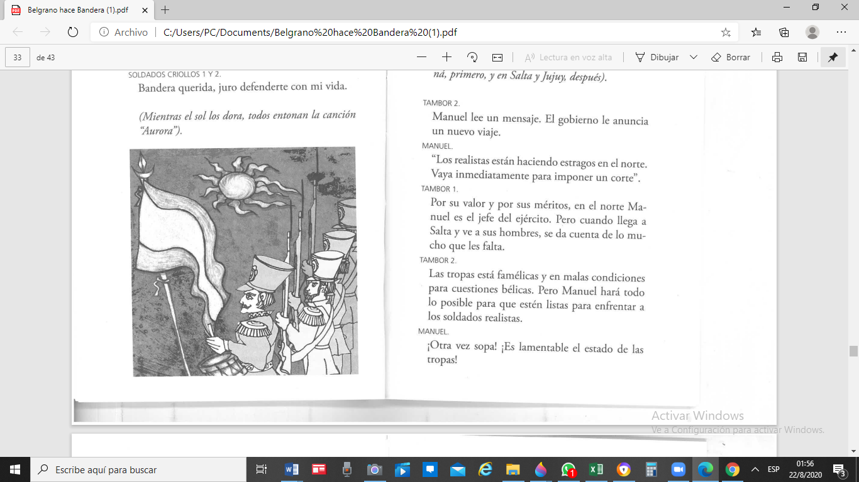

1. BUSCÁ Y COPIÁ EL SIGNIFICADO DE “HARAPIENTO Y FAMÉLICO”.
2. COMPLETÁ EL CUADRO CON INFORMACIÓN DE LA ESCENA:

|  |  |
| --- | --- |
| Cómo se encontraba el ejército patriota | Cómo se encontraba el ejército realista |
|  |  |

1. ¿CÓMO FINALIZA EL ENFRENTAMIENTO ENTRE AMBOS EJÉRCITOS?, ¿QUÉ LE OBSEQUIAN A MANUEL?.

